ENMASCARADOS

Hola chavales, si recordáis, comenzamos el tema preguntando algo muy raro: quién sabía la definición de la Trinidad, y algo aún más complicado: qué quiere decir. ¿Y a santo de qué estas preguntas? Pues lo sabremos en su momento, jeje.
EL TÉRMINO:
Por lo pronto y sin entrar en muchos detalles: ¿de dónde viene el término ‘persona’? Pues viene del latín, el idioma de los romanos, esos que parecía que iban con un cepillo de barrer pegado al casco. Ellos empleaban el término ‘persona’. (Sí, así de originales somos, igualito a como lo decían antes). Se piensa que los romanos, a su vez, lo copiaron de los etruscos, porque estos llamaban ‘phersu’ a la máscara que usaban los actores. Y los etruscos, a su vez, lo copiarían de los griegos, quienes también usaban esta palabra para lo mismo, sólo que ellos las llamaban: ‘πρóσωπον / prósôpon’.

UNA MÁSCARA ¿PARA QUÉ?:
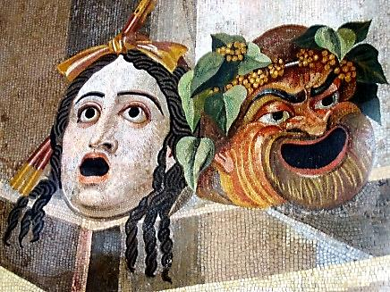
En Grecia las mujeres tenían prohibido hacer teatro. Entonces ¿quién hacía los papeles femeninos? Pues los hombres. Y es que, aparte de que en la obra hablarían como mujer, gesticularían como mujer y vestirían como mujer, llevaban máscaras con rasgos femeninos y pintadas como tales, además de la peluca. De manera que era la máscara quien daba a entender quién era cada uno de los personajes, es decir, la máscara indicaba su identidad, su ‘personalidad’. Ahora comprenderéis el porqué de la dinámica de las máscaras de principio de tema: cuando cada uno de vosotr@s habéis hecho vuestras máscaras, estabais ‘personalizándolas’, individualizándolas, distinguiéndolas de otras que al principio eran idénticas al resto. Lo que ocurre con el juego del ¿Quién es quién?: todos somos humanos, (sí, todos, ¡hasta tu profe de Religión!) pero también es obvio que no somos iguales, porque físicamente somos diferentes.
Algo parecido vamos a vivir con unas dinámicas. ¡Vamos a jugar!
¿Qué hemos visto?: todos tenemos un nombre propio, aunque sea igual al de otros, pero aparte tenemos rasgos y gustos con los que nos identificamos, que nos gustan. Y también los demás nos ven de una manera diferente a como ven a otros. Y es que somos únicos. Por eso decimos que somos personas, ¡como lo que hacían con las máscaras!

UN PASO MÁS ALLÁ:
Y además ¡un paso importantísimo!, fue el que se produjo con el cristianismo. ¿Habéis visto alguna vez una situación parecida a la siguiente?: Alguien se está burlando de otro, a quien cree más débil, tonto, feo, lo que queráis… y ha llegado alguien y le ha gritado -¡Pero qué haces!, ¡deja de meterte con él/ella!, ¿no ves que es una persona?-. Bien, cuando le pregunta si no ve que es una “persona”, ¿qué pensáis? (Tenéis que elegir una de las dos opciones de abajo):
a) Está llamando tonto al agresor porque piensa que igual lo ha confundido con un carrito del supermercado.
b) Está diciendo al agresor que aunque el agredido no sea tan guap@ como yo, es persona, es decir, tiene una dignidad.
Y ahora es cuando por fin entra en juego lo de la Trinidad del principio, eso que tanto nos mareó, jejeje. Hace muuuuucho tiempo, se juntaron cristianos de todo el mundo y confesiones para intentar aclararse acerca de quién era Dios.
- Sólo el Padre.
- Sólo el Hijo.
- Sólo el Espíritu Santo.
- Padre + Hijo + Espíritu Santo = 3 Dioses.
- Padre _Hijo _Espíritu Santo = 1 Dios
DIOS
= ¿?

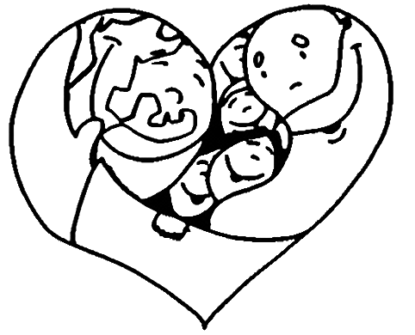
(Solución): Aplicarles el término ‘persona’, pero con un significado nuevo. Al decir que Jesús era persona, afirmaban que era uno como nosotros, pero diferente a los demás. Y así no había tampoco problema para hablar de un único Dios que se daba a conocer de tres maneras distintas: como Padre, como Hijo (Jesús) y como Espíritu de Amor.
Y de esto, que aún no estaba definido de un modo claro, pero que sí lo intuían ya los primeros cristianos, como luego veremos con Pablo, es fácil deducir lo siguiente: Dios es Amor (Jesús enseña que Dios = Amor absoluto) si estamos aquí porque Dios nos ha creado, es que hemos nacido del Amor Como el Amor de Dios es perfecto, Absoluto, es imposible que de Él nazca, salga nada malo, lo que nos incluye a nosotros TODOS somos buenos y dignos….

CONCLUSIÓN:
Con Jesús llegó otra manera de vernos, de entendernos: Él enseño que ser persona es algo que va más allá de ser simplemente distinto al otro (que eso ya venía de más antiguo, desde Grecia). El cristianismo aportó a la sociedad un plus: nos enseña que por haber venido de Dios (porque para el cristianismo todos somos Hij@s de Dios), nacemos buenos, nacemos con una dignidad intrínseca. Por eso, no extraña que san Pablo, que siguió las enseñanzas de Jesús, dijera en aquella época algo tan raro para sus paisanos, pero que hoy vemos como tan normal. Eso de que: “Ya no hay diferencia entre judío ni griego; entre libre o esclavo, entre hombre o mujer” (Gal 3, 26-28). ¡¡Tela!!

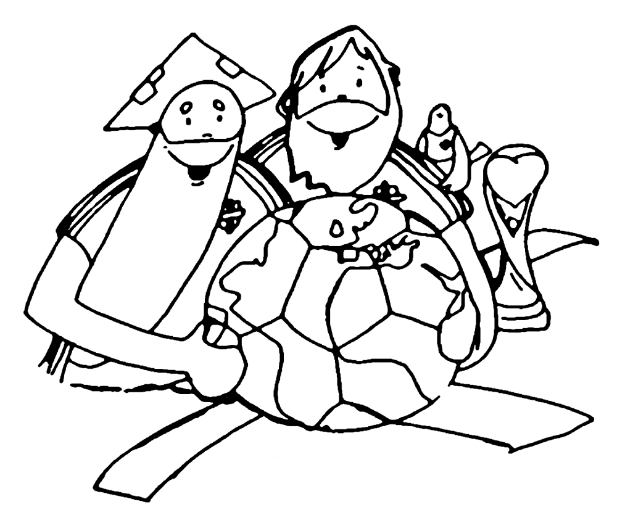
Y vamos a terminar como empezamos: con la Trinidad, el causante de tanto alboroto. Pero esta vez coloreando un dibujo de Fano, llamado: “La Trinitat, el millor equip del mon!”.

